Escapada Polinesia
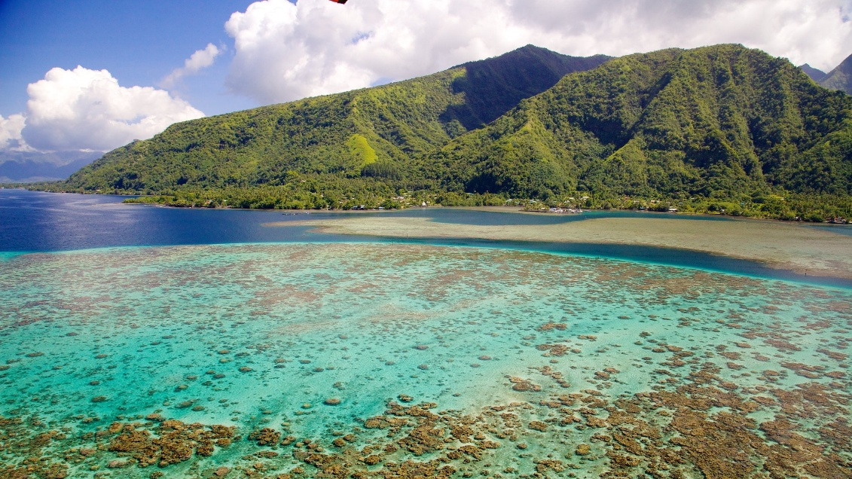
Vigencia:
10 Enero – 31 Marzo 2026

Sitios a visitar
- Tahití
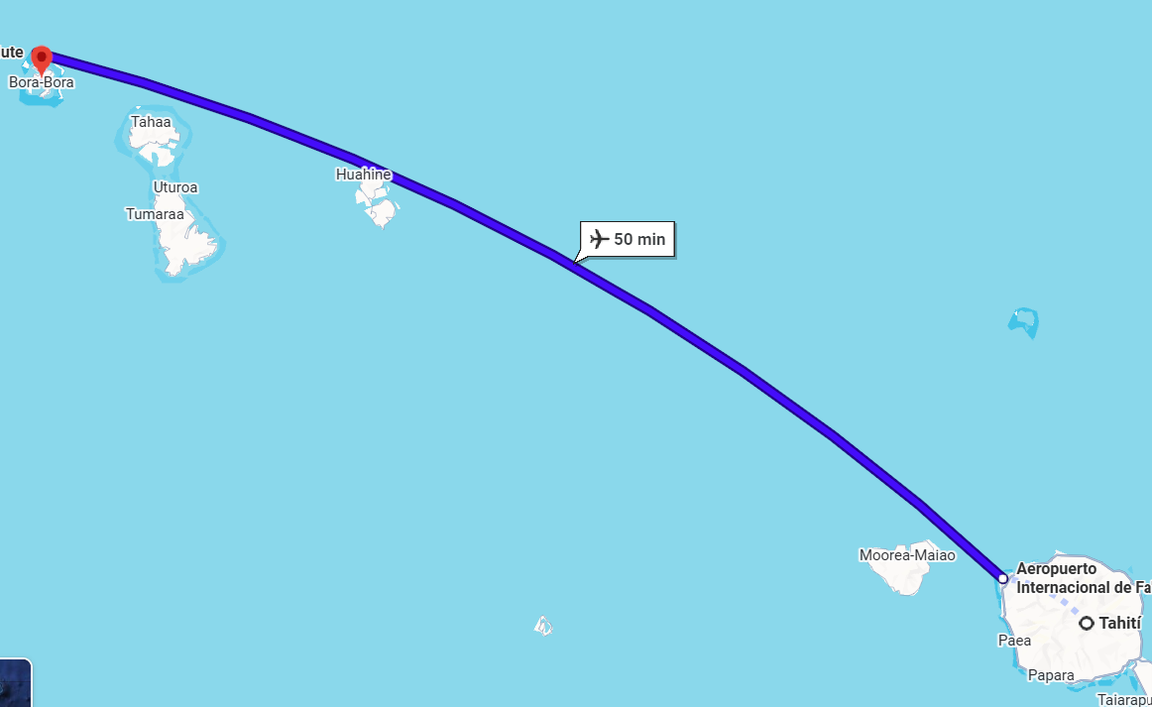
- Bora Bora
- Moorea

Día 1 – Llegada a Tahití
- Llegada al Aeropuerto Internacional de Tahití (Papeete).
- Traslado al hotel seleccionado.
- Tiempo libre para descansar.
- Hospedaje en Tahití.
- Desayuno incluido.
Día 2 – Tahití → Moorea
- Desayuno en el hotel.
- Traslado por tu cuenta al puerto.
- Ferry Tahití – Moorea.
- Llegada a Moorea y traslado al hotel seleccionado
- Tarde libre para disfrutar la playa
- Hospedaje en Moorea.
- Desayuno incluido.
Día 3 – Moorea
- Desayuno en el hotel.
- Día libre para explorar la isla.
- Hospedaje en Moorea.
- Desayuno incluido.
Día 4 – Moorea
- Desayuno en el hotel.
- Día libre para actividades opcionales o descanso.
- Hospedaje en Moorea.
- Desayuno incluido.
Día 5 – Moorea → Bora Bora
- Desayuno en el hotel.
- Traslado al aeropuerto.
- Vuelo Moorea – Bora Bora (vía Tahití).
- Llegada a Bora Bora y traslado al hotel seleccionado.
- Tarde libre para disfrutar la laguna.
- Hospedaje en Bora Bora.
- Desayuno incluido.
Día 6 – Bora Bora
- Desayuno en el hotel.
- Día libre para descanso total.
- Hospedaje en Bora Bora.
- Desayuno incluido.
Día 7 – Bora Bora
- Desayuno en el hotel.
- Último día completo en la isla.
- Hospedaje en Bora Bora.
- Desayuno incluido.
Día 8 – Salida de Bora Bora
- Desayuno en el hotel.
- Traslado al aeropuerto.
- Fin del viaje.
Categoría | Hotel | Ciudad
Turista | Hotel Kon Tiki Tahiti | Tahití
Turista | Hotel Le Maitai Bora Bora | Bora Bora
Turista | Hotel Niu Beach | Moorea

Costo desde por persona

$3,479.00 USD/SGL
$2,169.00 USD/DBL
Incluye
- 1 noches de hospedaje en Tahití el hotel seleccionado con desayuno
- 3 noches de hosedaje en Bora Bora en el hotel seleccionado con desayuno
- 3 noches de hosedaje en Moorea en el hotel seleccionado con desayuno
- Traslados
- Recepción a la manera Tahitiana con collar de flores.
- Despedida con collar de caracoles (símbolo que volverás a Polinesia).

No incluye
- Tickets aéreos
- Gastos personales
- Todo lo no especificado en "Incluye"

Nota:

La tarifa No incluye la tasa Municipal (comprendida entre € 1,26 y € 1.70 dependiendo de la isla por día/por pasajero) que deben ser abonadas por los pasajeros en cada hotel al momento del check-out.

Todas las estadías que incluyan fin de año en Polinesia, deberan tomar obligatoriamente la cena de navidad y fin de año en el hotel que se alojen. Consultar dicha tarifa.

